Persuitnodiging – onder embargo
Huldiging Dé Gouden Ridder van de Weg
in aanwezigheid van Marc Herremans
--- 26 september in Sint-Katelijne-Waver ---
Geachte persrelatie,
TVM nodigt u graag uit op de verrassingshuldiging van dé Gouden Ridder van de Weg op woensdagavond 26 september. De huldiging is een initiatief van de ‘Stichting Veiligheidsplan’ van de gespecialiseerde transportverzekeraar TVM. Deze exceptionele viering gaat het grote jaarlijkse evenement ‘Ridders van de Weg’ vooraf en eert een verdienstelijke vrachtwagenchauffeur voor maar liefst 10 jaar schadevrij rijden. Om het verrassingseffect te onderlijnen en om het gebeuren extra cachet te geven, zorgt TVM elk jaar opnieuw voor een ‘special guest’. Dit jaar is Marc Herremans op de afspraak.
Op 26 september lauwert TVM een vrachtwagenchauffeur uit Bonheiden, in aanwezigheid van Marc Herremans. Deze geroemde triatleet, sportpersoonlijkheid van het jaar 2002 en stichter van To Walk Again zal de chauffeur in kwestie compleet verrassen tijdens een van zijn opdrachten. Het is dan ook belangrijk dat deze huldiging een grote verrassing blijft en we vragen vriendelijk aan alle perscontacten om de man in kwestie niet op voorhand te gaan opzoeken.
Praktische informatie:
Plaats van het gebeuren: Andiprim, Mechelsesteenweg 120 (Mussepi 21A Kaai 601-609), 2860 Sint-Katelijne-Waver. Instructies voor het bereiken van de locatie op volgende pagina.
Tijdstip: woensdag 26 september 2018, huldiging om 19 uur stipt. De genodigden en journalisten worden verwacht tegen 18u30 ten laatste.
Interviews: na het evenement is er tijd en ruimte voor interviews met alle betrokkenen.

We hopen dat u erbij kunt zijn wanneer een van uw streekgenoten tot dé Gouden Ridder van de Weg wordt bekroond in België. Graag ontvangen we op voorhand een bevestiging van uw aanwezigheid naar sandra@square-egg.be.

Meer persinformatie: Square Egg, Sandra Van Hauwaert, sandra@square-egg.be, GSM 0497 251816.
Informatie TVM: Marie Durnez, GSM: 0472 376652.

Belangrijke instructies in verband met het bereiken van de plaats van gebeuren:

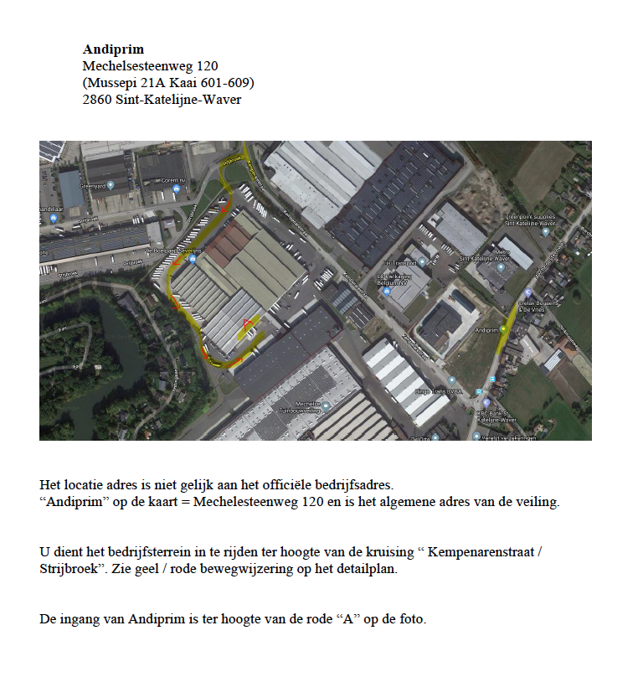

Meer informatie over ‘Ridders van de Weg’ via https://www.tvm.be/nl/ridders-van-de-weg

